***1.ÜRÜN VE ŞİRKET TANIMI***

**1.1. Maddenin/Karışımın Tanımı:**

ÜRÜN İSMİ : VENİTRO 100 SC

AKTİF MADDE : SPIROTETRAMAT

ÜRÜN KODU : ONC 030

ÜRÜN TİPİ : İNSEKTİSİT (BÖCEK İLACI)

**1.2. Maddenin/Karışımın Kullanımı ve Tavsiye Edilmeyen Kullanımları:**

Etiket üzerinde kullanım talimatı tablosunda belirtildiği gibi kullanılır.

TARIM DIŞINDA KESİNLİKLE KULLANILMAMALIDIR.

Bu GBF konsantre ürünün özelliklerini bizim bilgimiz çerçevesinde ifade etmektedir. Fiziksel özellikler ve bazı değerlendirmeler eğer ürün uygulama için bir defa seyreltilmişse, ürünün özellikleri için uygulanmaz. Seyreltilmiş ürünün akut sağlık etkilerinin daha az sert olması muhtemeldir.

**1.3. Şirket Tanımı:**

ŞİRKET ADI : ONCROPSCİENCE KİM.SAN.TİC. LTD. ŞTİ.

ADRES : HAVUTLU MAH. KARATAŞ BULV. NO :846 Z-01 YÜREĞİR ADANA

TELEFON : +90 322 459 78 81

FAKS : +90 322 459 78 82

ACİL DURUM TEL : 114 (UZEM)

***2.ZARARLILIK TANIMLANMASI***

**2.1. Madde ve karışımın sınıflandırılması**

**Fiziksel Tehlike:--**

**Sağlık İçin Tehlike**:

Akut toksisite (Kategori 4),H302

Cilt hassasiyeti (Katagori 1), H317

Üreme sistemi toksisitesi (Kategori 2), H361fd

**Çevre İçin Tehlike:**

Akut sucul toksisite (Kategori 1), H400

Kronik sucul toksisite (Kategori 1), H410

Kronik sucul toksisite (Kategori 3), H412

**Etiket Unsurları:**

**Zararlılık İşaretleri**

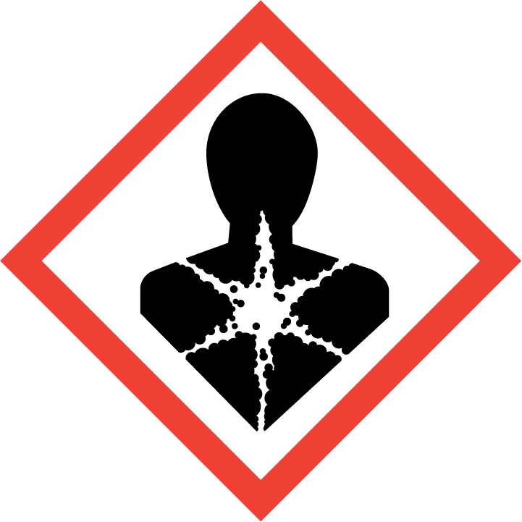 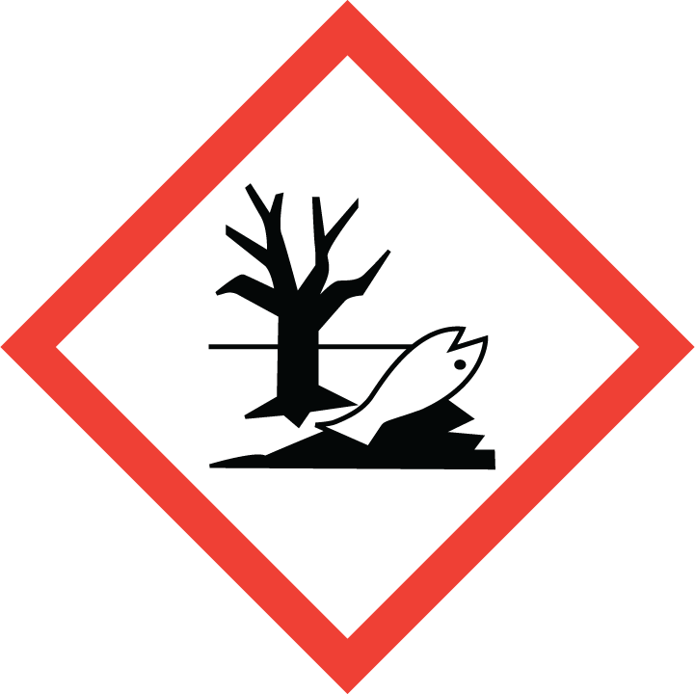

**Uyarı İfadesi**:DİKKAT

**Zararlılık İfadeleri:**

**H302** Yutulması halinde zararlıdır.

**H317** Alerjik cilt reaksiyonlarına yol açar.

**H361fd** Üremeye zarar verme şüphesi var. Doğmamış çocukta hasara yol açma şüphesi var.

**H410** Sucul ortamda uzun süre kalıcı, çok toksik etki .

**Önlem İfadeleri:**

**P102** Çocukların erişemeyeceği yerde saklayın.

**P261** Tozunu/dumanını/gazını/sisini/buharını/spreyini solumaktan kaçının.

**P273** Çevreye verilmesinden kaçının.

**P280** Koruyucu eldiven/koruyucu kıyafet/göz koruyucu/yüz koruyucu kullanın.

**P333+P313** Ciltte tahriş veya kaşıntı söz konusu ise: Tıbbi yardım/müdahale alın.

**P501** İçeriği/kabı usulüne uygun bertaraf edin.

***3.BİLEŞİMİ İÇERİĞİ HAKKINDA BİLGİ***

|  |  |  |  |  |  |
| --- | --- | --- | --- | --- | --- |
| Madde | Cas No | EC No | %w/w | **Zararlılık işareti kodu** | H |
| Spirotetramat | 203313-25-1 | -- | 9-10 | Cilt Hasaslaştırıcı 1 GHS07  Üreme sistemi toksisitesi 2 GHS08  Tek maruz kalma BHOT 3 GHS07  Ciddi göz hasarı 2 GHS07  Akut sucul1 GHS09  Kronik sucul  Dikkat | H317 H361fd  H335  H319  H400  H410 |
| Etoxylated tristryllphel phosphate | 99734–09–5 | 619-457-8 | 4-5 | Kronik sucul 3 | H412 |
| Ethylen glycol | 107–21–1 | 203-473-3 | 2-3 | Akut toksikoloji 4 GHS07 | H302 |
| Xanthan gum | 11138-66-2 | -- | 0.9 | Tehlikeli olarak sınıflandırılmamıştır | -- |
| Diğer yard. maddeler | -- | -- | 1.8 | uygun veri yoktur | -- |
| Su | 7732-18-5 | -- | 80-81 | -- | -- |

***4.İLK YARDIM ÖNLEMLERİ***

**Genel öneri**

Tehlikeli bölgenin dışına çıkartınız. Etkilenen kişiyi stabil yan konumda yatırıp taşıyınız. Kirlenmiş giysilerinizi hemen çıkarın ve güvenli bir şekilde imha edin.

**Solunum:** Temiz havaya çıkartınız. Hastayı sıcak tutunuz ve kıpırdatmayıp, dinlendiriniz. Doktora veya zehir kontrol merkezine başvurunuz.

**Deri teması:** Bol su ve sabunla cilt derhal yıkanmalıdır, eğer varsa polietilen glikol 400'le ve arkasından bol suyla yıkanmalıdır.Semptomlar devam ederse doktora başvurunuz.

**Göz teması:** Hemen bol miktarda su ile göz kapaklarının altı dahil olmak en az 15 dakika boyunca iyice yıkayınız. Gözlerde lens varsa, ilk beş dakika sonunda çıkarınız, sonra gözleri yıkamaya devam ediniz.

Tahriş oluşur ve devam ederse doktora gidiniz**.**

**Yutma:** Ağzı çalkalayınız. Kusturmayınız. Doktora veya zehir kontrol merkezine başvurunuz.

**Doktor için uyarılar**

**Tedavi:** Semptomatik tedavi uygulayınız. Mide yıkanması normalde gerekli değildir. Eğer büyük miktarlarda (ağız dolusundan fazla) yutulmuşsa, aktif karbon ve sodyum sülfat verilmelidir.

***5.YANGINLA MÜCADELE ÖNLEMLERİ***

**Uygun yangın söndürme aracı**

Su spreyi, Karbon dioksit (CO2), Köpük, Kum

**Yangın söndürme sırasında oluşabilecek spesifik zararlar**

**Yangın anında oluşabilecek gazlar:**

Hidrojen siyanür, Karbonmonoksit (CO), Azot oksitler (NOx)

**Yangın söndürenler için özel koruyucu ekipmanlar**

Yangın/patlama durumunda ortamdaki dumanları solumayınız.

Yangın durumunda, oksijen tüplü komple maske kullanınız.

Ek bilgi: Yangınla mücadele alanını yayılmalara karşı kontrol altına alınız. Yangın söndürme sularının lağıma veya su borularına karışmasını önleyiniz.

***6.KAZA SONUCU YAYILMA ÖNLEMLERİ***

**Kişisel tedbirler**

Dökülen ürün veya kirlenmiş yüzeyle temastan kaçınınız.

Kişisel koruyucu ekipmanlarınızı kullanınız.

**Çevresel tedbirler**

Kanalizasyona, akarsulara ve yeraltı suyu kanallarına ulaşması engellenir.

**Temizlik için metotlar**

Eylemsiz emici bir malzeme ( kum, silika jel, asit, evrensel tutkal, talaş v.s.) ile absorbe etmesini sağlayınız. Kirlenmiş nesneler ve zemin çevre yönetmeliklerine göre temizlenir. Atıkları kapalı ve bu iş için uygun kapalı kaplarda saklayınız.

**Ek öneri:** Güvenli kullanma hakkında bilgi için Bölüm 7'ye bakınız.

Kişisel koruyucu ekipmanlar hakkında bilgi için Bölüm 8'e bakınız.

Atık imhası hakkında bilgi için Bölüm 13'e bakınız.

***7.KULLANMA VE DEPOLAMA***

**Kullanma:**

Dikkatli kullanılmasını sağlayınız

Sadece uygun egzoz havalandırma sistemi bulunan ortamlarda kullanınız.

**Depolama**

Orijinal kabı içinde saklayınız.

Kapları ağızları sıkıca kapalı olarak kuru, soğuk ve iyi havalandırılmış yerlerde saklayınız.

Yetkili personel tarafından girilip çıkılan odalarda saklayınız.

**Depolama için öneriler**

Yiyecek, içecek ve hayvan yemlerinden uzak tutunuz.

Uygun ambalaj malzemesi: HDPE (yüksek yoğunluklu polietilen)

***8. MARUZ KALMA KONTROLLERİ VE KİŞİSEL KORUMA***

**Kişisel Koruyucu Ekipmanlar:**

Normal kullanımda ve kullanma koşullarında lütfen etiket ve/veya broşüre başvurun. Diğer bütün durumlarda tavsiyeleri uygulayın.

**Solunumun korunması:** Açık alanlarda kullanımda ve olası bir ürün temasında: EN 140' a uygun veya eşdeğeri gaz ve organik buhar filtreli solunum maskesi (koruma faktörü 10) takınız.

Solunum koruma sadece kısa süreli işlerin artan riskini kontrol için kullanılabilir. Orta dereceli uygulanabilir tüm adımlar olduğunda kaynakta maruz kalmaları düşürmek için kontrol altında tutma ve/veya yerel havalandırma tedbirleri alınır. Daima solunum koruyucu üreticilerinin kullanım ve bakım talimatları uygulanır.

Ellerin korunması: CE damgalı veya eşdeğeri nitril lastik eldiven (minimum kalınlığı 0,40 mm) giyiniz. Kirlendiğinde yıkayınız. Eldivenin dış yüzeyi kirlendiğinde çıkarmayın, iç yüzeyi kirlendiğinde veya eldiven delindiğinde imha edin. Yemek yemeden, içecek ve sigara içmeden veya tuvaleti kullanmadan önce ellerinizi mutlaka yıkayın.

Gözlerin korunması: EN 166'ya uygun kimyasala karşı koruyucu gözlük takın (Kullanım alanı 5 veya eşdeğeri).

Deri ve vücudun korunması: Standart iş önlüğü ve tip 3 takım giyin.

Eğer mümkünse iki kat giyin. Kimyasala karşı koruyucu ekipmanın altına sık sık yıkanıp ütülenen polyester/pamuk veya pamuklu iş tulumları giyilmesi tavsiye edilir.

Eğer kimyasala karşı koruyucu elbisenin üzerine kimyasal sıçraması, püskürmesi veya önemli ölçüde kimyasal bulaşması durumunda mümkün mertebe temizleyin, sonra dikkatli bir şekilde çıkarın ve üreticinin tavsiyesine göre imha edin.

Hijyen ölçütleri

Deri, göz ve giysilere dokunmayınız. Çalışma giysilerinizi ayrı bir yerde tutunuz. Çalışmadan sonra ellerinizi hemen yıkayın, eğer gerekliyse duş alın. Kirlenmiş veya ıslanmış giysileri hemen çıkarınız; dikkatlice önlem alarak ayrı temizleyin, gerekirse imha ediniz. Giysiler temizlenmeden imha edilmelidir.

***9.FİZİKSEL VE KİMYASAL ÖZELLİKLERİ***

**Temel Fiziksel Ve Kimyasal Özellikler Hakkında Bilgi**

**Görünüm:** Sıvı

**Koku:** Karakteristik

**Renk:** Beyazdan -beje

**Diğer Bilgiler**

**Nispi Yoğunluk:** 1.08 g/cm3

**Parlama Noktası:** Yanıcı değil

**Kaynama Noktası**:Bilinmiyor

**Patlama Tehlikesi**: Patlayıcı değil

**Vizkozite:**200-500 Cps

**Çözünürlük:** Su çözünürlüğü suspensive

**Buhar Basıncı:** Bilinmiyor

**Dağılım Katsayısı:** Bilinmiyor

**pH Değeri (%10 luk çözeltide):** 4-6

***10.KARARLILIK VE TEPKİME***

**Normal koşullar altında kararlıdır.**

**Tehlikeli ayrışma ürünleri:** Kurallara uygun depolama ve kullanımda tehlikeli reaksiyon yoktur.

***11.TOKSİKOLOJİ BİLGİSİ***

Akut oral toksisite : LD50 (sıçan) > 2.000 mg/kg

Akut solunum toksisitesi : LC50 (sıçan) > 2,8 mg/l 4 saat

Akut dermal toksisite : LD50 (sıçan) > 2.000 mg/kg

Deri tahrişi : Deri tahrişi gözlenmez (tavşan)

Göz tahrişi : Göz tahrişi gözlenmez (tavşan)

Duyarlayıcılık : Hassasiyeti artırıcı (kobay)

***12.EKOLOJİK BİLGİ***

**Ekotoksikoloji**

**Balıklar için zehirlilik derecesi**

LC50 (Oncorhynchus mykiss (Gökkuşağı alabalığı)): 22,3 mg/l, 96 saat

**Su omurgasızları için toksisite**

EC50 (Su biti (Daphnia magna)): > 42,7 mg/l, 48 saat

**Su bitkileri için toksisite**

EC50 (Pseudokirchneriella subcapitata): 213,6 mg/l, 72 saat

***13.BERTARAF BİLGİLERİ***

**Ürün:** Ürün, geçerli olan talimatlar veya ilgili makamlara danışılarak depolanabilir veya imha edilir.

**Temizlenmemiş paket** Tam boşaltılmamış ambalajlar tehlikeli atık olarak bertaraf edilir.

***14.TAŞIMACILIK***

**ADR/RID/ADN UN Numarası** 3082

**Uygun yükleme ismi** ÇEVRE İÇİN ZARARLI MADDELER, SIVI, N.O.S. (SPİROTETRAMAT ÇÖZELTİ)

**Taşımacılık zararlılık sınıf(lar)I**  9

**Ambalajlama grubu** III

**Çevre Tehlike İşareti** EVET

**Tehlike-No.** 90

**Tünel Kod** E

**IMDG**

**UN Numarası** 3082

**Uygun yükleme ismi** ENVIRONMENTALLY HAZARDOUS SUBSTANCE, LIQUID, N.O.S. (SPIROTETRAMATE SOLUTION)

**Taşımacılık zararlılık sınıf(lar)I** 9

**Ambalajlama grubu** III

**Deniz kirletici** EVET

**IATA**

**UN Numarası** 3082

**Uygun yükleme ismi** ENVIRONMENTALLY HAZARDOUS SUBSTANCE, LIQUID, N.O.S. (SPIROTETRAMATE SOLUTION )

**Taşımacılık zararlılık sınıf(lar)I** 9

**Ambalajlama grubu** III

**Çevre Tehlike İşareti** EVET

***15.MEVZUAT BİLGİSİ***

T.C. Çevre ve Şehircilik Bakanlığı, Maddelerin ve Karışımların Sınıflandırılması, Etiketlenmesi ve Ambalajlanması hakkında Yönetmelik (R.G.11/12/2013-28848)

Zararlı Maddelerin ve Karışımlara İlişkin Güvenlik Bilgi Formları Hakkında Yönetmelik (R.G.13/12/2014-29204)

Tehlikeli Maddelerin Karayolu ile Taşınması Hakkında Yönetmelik (R.G.24/10/2013-28801)

T.C. Çalışma ve Sosyal Güvenlik Bakanlığı, 12 Ağustos 2013 tarihli, 28733 sayılı, Kimyasal Maddelerle Çalışmalarda Sağlık ve Güvenlik Önlemleri Hakkında Yönetmelik.

T.C. Çalışma ve Sosyal Güvenlik Bakanlığı, 2 Temmuz 2013 tarihli, 28695 sayılı, Kişisel Koruyucu Donanımların İşyerlerinde Kullanılması Hakkında Yönetmelik.

T.C. Çalışma ve Sosyal Güvenlik Bakanlığı, 30 Haziran 2012 tarihli, 6331 sayılı, İş Sağlığı ve Güvenliği Kanunu.

T.C. Çevre ve Orman Bakanlığı, 14 Mart 2005 tarihli, 25755 sayılı, Tehlikeli Atıkların Kontrolü Yönetmeliği.

***16.DİĞER BİLGİLER***

**Zararlılık ifadeleri**

**H302** Yutulması halinde zararlıdır.

**H317** Alerjik cilt reaksiyonlarına yol açar.

**H361fd** Üremeye zarar verme şüphesi var. Doğmamış çocukta hasara yol açma şüphesi var.

**H410** Sucul ortamda uzun süre kalıcı, çok toksik etki .

**Önlem ifadeleri**

**P102** Çocukların erişemeyeceği yerde saklayın.

**P261** Tozunu/dumanını/gazını/sisini/buharını/spreyini solumaktan kaçının.

**P272** Kirlenmiş kıyafetleri işyeri dışına çıkarmayın.

**P273** Çevreye verilmesinden kaçının.

**P280** Koruyucu eldiven/koruyucu kıyafet/göz koruyucu/yüz koruyucu kullanın.

**P321** Özel müdahale gerekli (etikete bakın)

**P363** Kirlenmiş giysilerinizi yeniden kullanmadan önce yıkayın.

**P302+P352** DERİ İLE TEMAS HALİNDE İSE: Bol sabun ve su ile yıkayın.

**P333+P313** Ciltte tahriş veya kaşıntı söz konusu ise: Tıbbi yardım/müdahale alın.

**P501** İçeriği/kabı usulüne uygun bertaraf edin.

**Bilgi Kaynakları:**

Maddelerin ve Karışımların Sınıflandırılması, Etiketlenmesi ve Ambalajlanması hakkında Yönetmelik , Üretici firmadan elde edilen bilgiler,

Echa.europa.eu, Diğer Güvenlik bilgi formları.

Bu Güvenlik Bilgi Formunda verilen bilgiler yayın tarihi itibari ile mevcut bilgimizle doğrudur. Burada verilen bilgiler, yalnızca güvenli kullanım, nakliye, depolama ve bertaraf için kılavuz olması amacıyla hazırlanmıştır ve bir garanti veya ürün spesifikasyonu olarak değerlendirilmemelidir. Bilgiler sadece ilgili ürüne aittir ve formda belirtilmedikçe başka maddelerle kombinasyonu durumları için veya faklı prosesler için geçerli olmayabilir.

**Revizyon ile ilgili açıklama** Güncel T.C. yönetmelik hükümlerine uygun olarak ikinci kez düzenlenmiştir.

**Hazırlayan Kişinin:**

**Adı Soyadı:** M. Şükrü ABAY

**İletişim Bilgileri:** 0530 892 27 09

[sukru.abay@oncropscience.com.tr](mailto:sukru.abay@oncropscience.com.tr)

Belge geçerlilik tarihi:27/06/2027

Sertifika No:GTOMYM.22.5.15